实验一

1.输入1，向量的加法

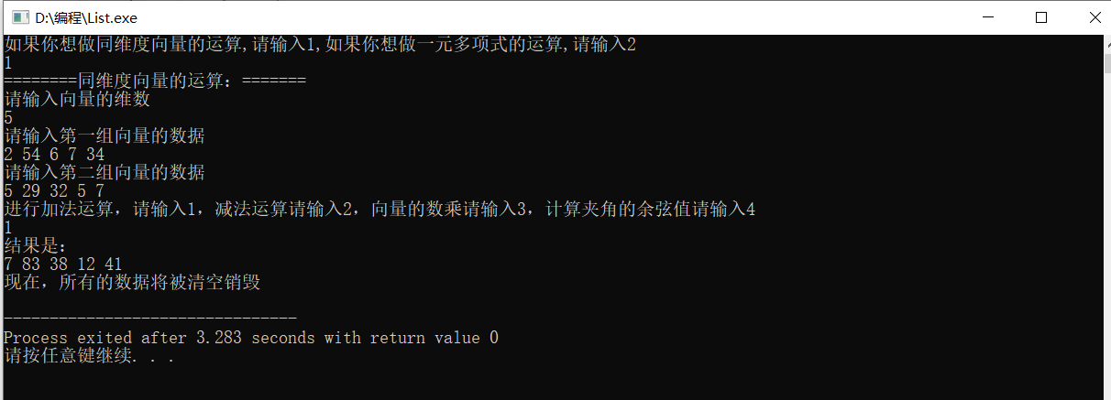

2.输入2，向量的减法（向量1-向量2）

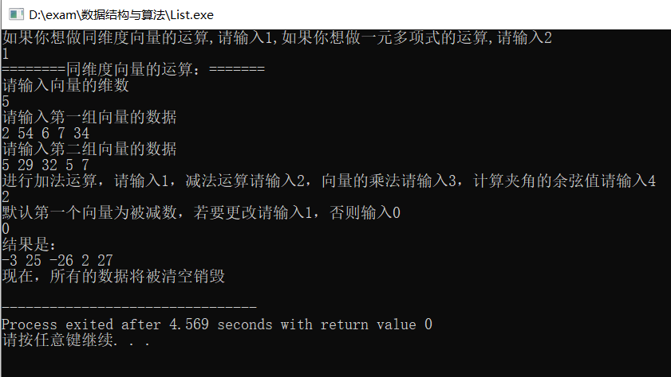

3.输入3，向量的减法（向量2-向量1），与2的结果相反

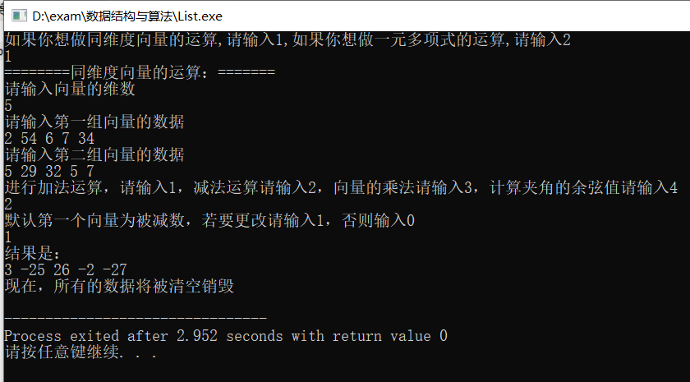

4.输入4，向量的乘法

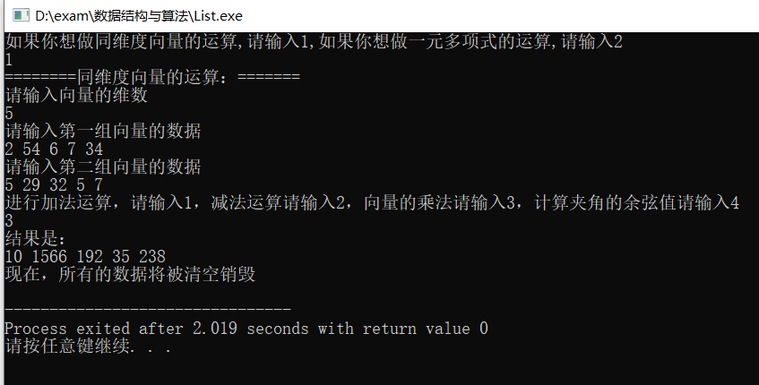

5.输入5，向量的夹角余弦值

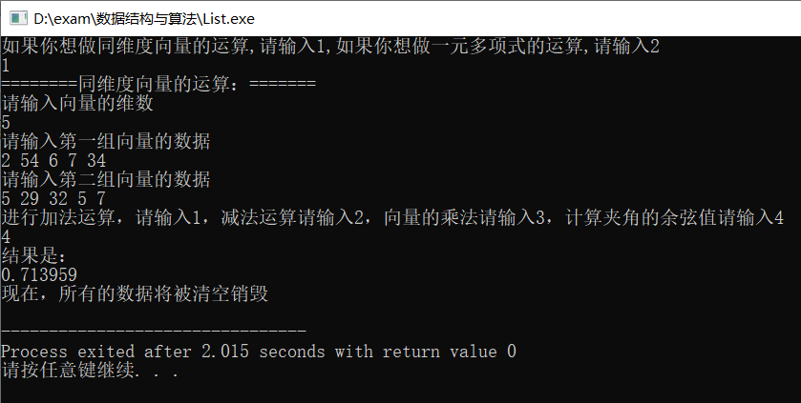

6.输入6，顺序表多项式的加法，合并同类项

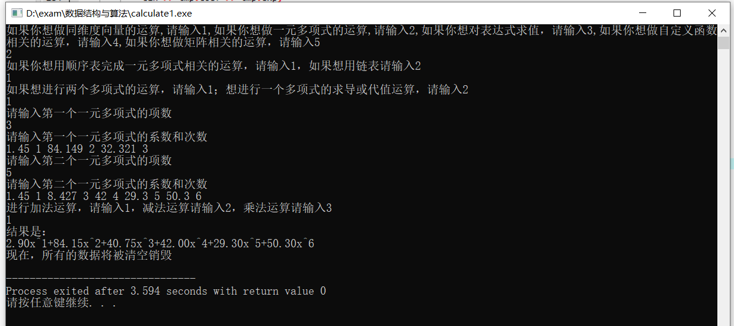

7.输入7，顺序表多项式的减法，合并同类项（多项式1-多项式2）

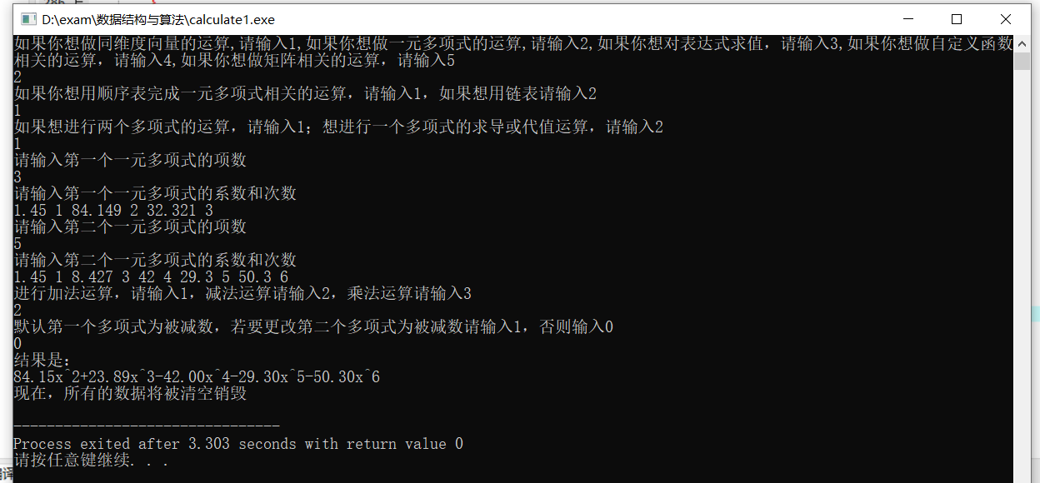

8.输入8，顺序表多项式的乘法，合并同类项

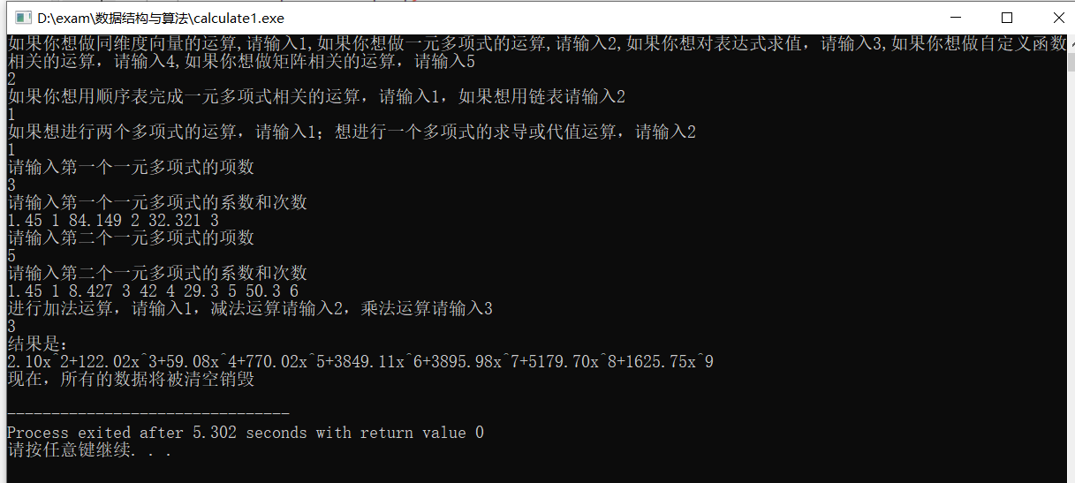

9.输入9，顺序表多项式求n次导

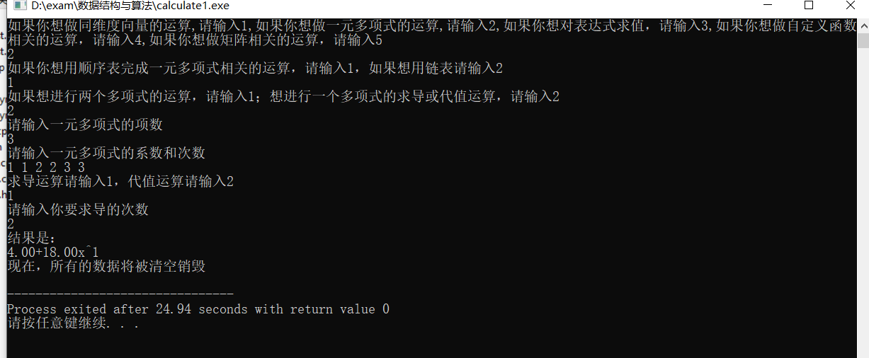

10. 输入10，链表多项式的加法，合并同类项

（与输入6的结果一致）

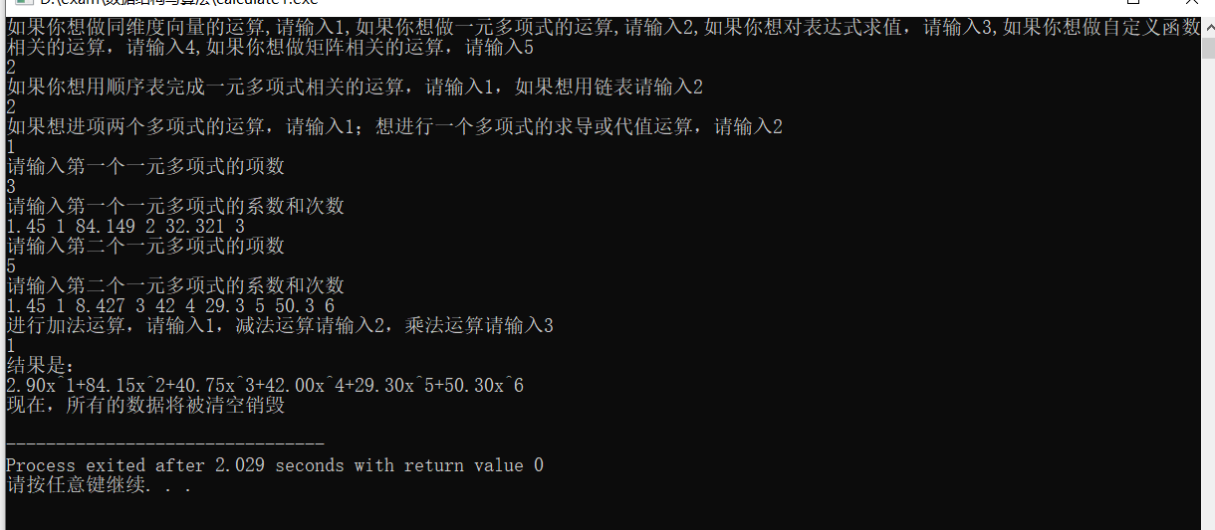

11.输入11，链表多项式的减法，合并同类项（多项式1-多项式2）

（与输入7的结果一致）

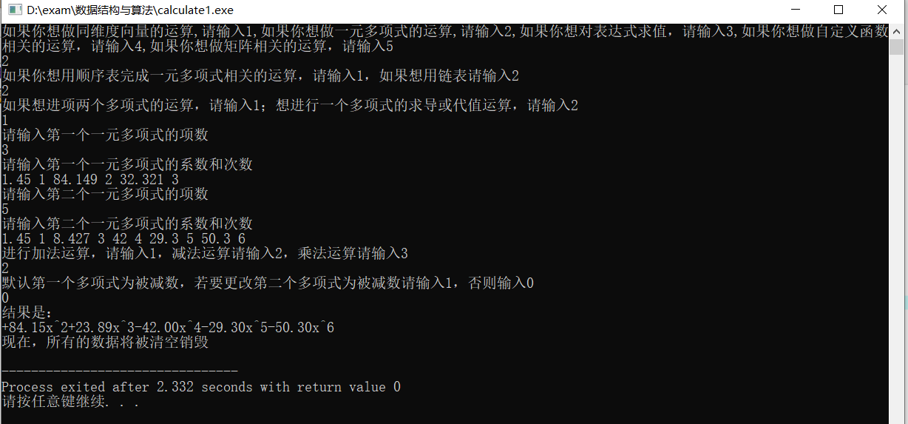

12. 输入12，链表多项式的乘法，合并同类项

（与输入8的结果一致）

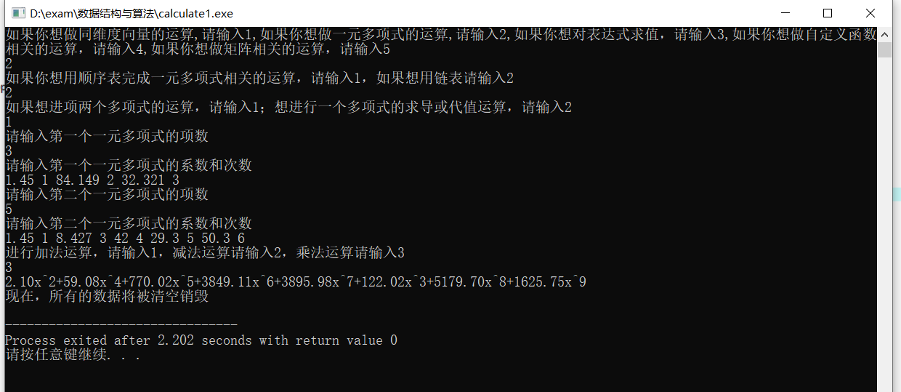

13.输入13，链表多项式的求n次导

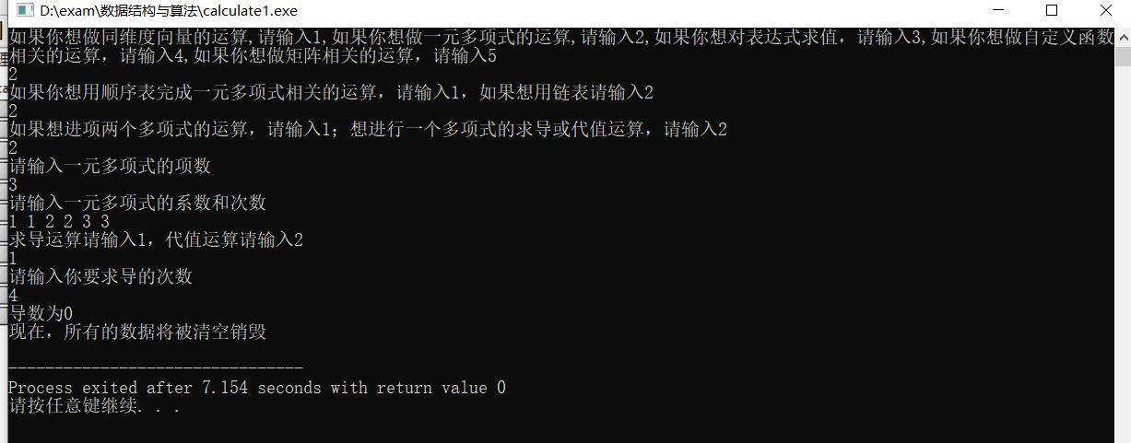

实验二新增

14.输入14，整数四则运算

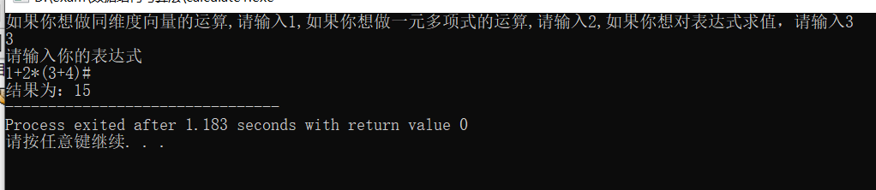

15.输入15，含小数的四则运算

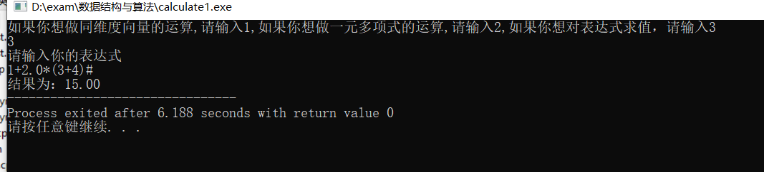

16.输入16，含变量的四则运算（变量名含数字、下划线）

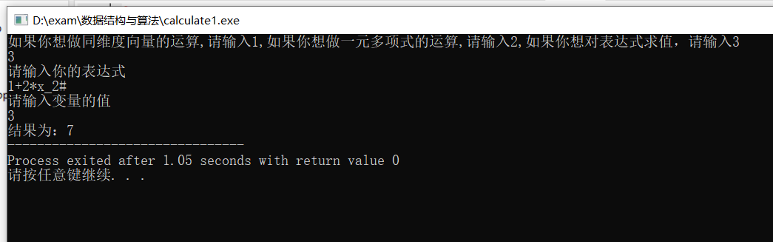

实验三新增

17.定义并运算简单函数

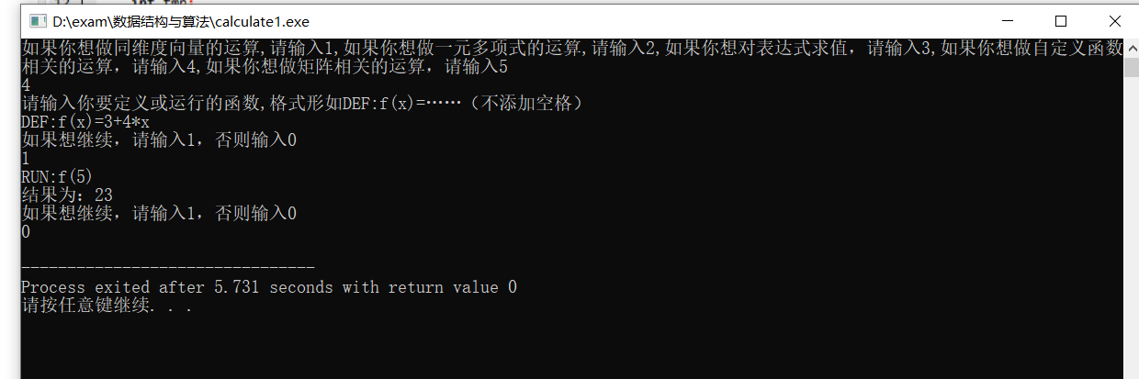

18.运行历史函数

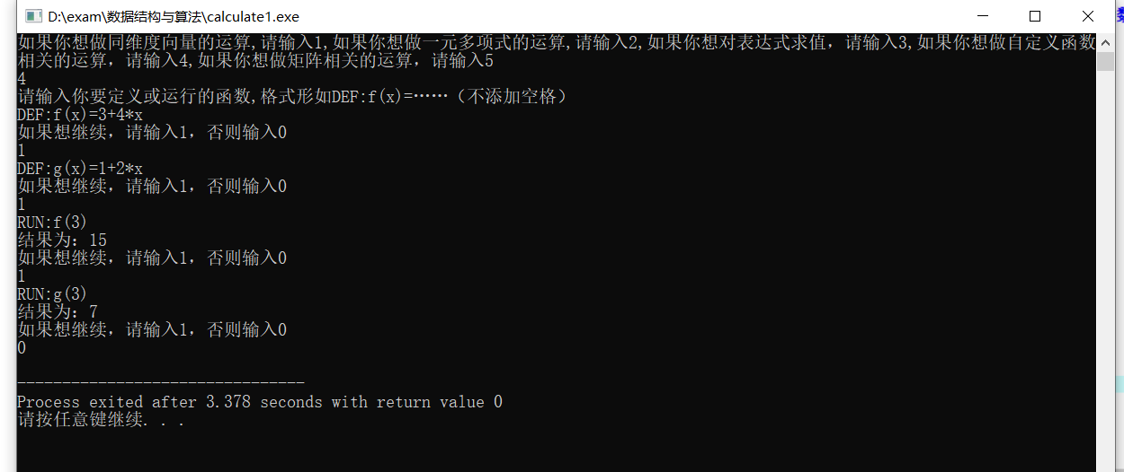

19.函数的调用（如g中调用f，h中再调用g）

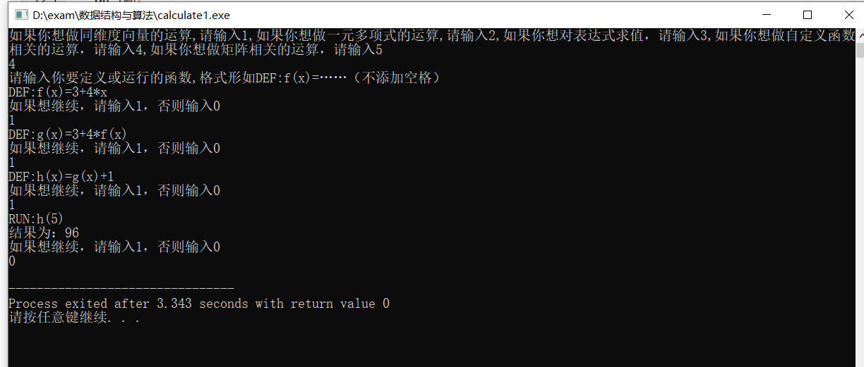

20.矩阵的加法

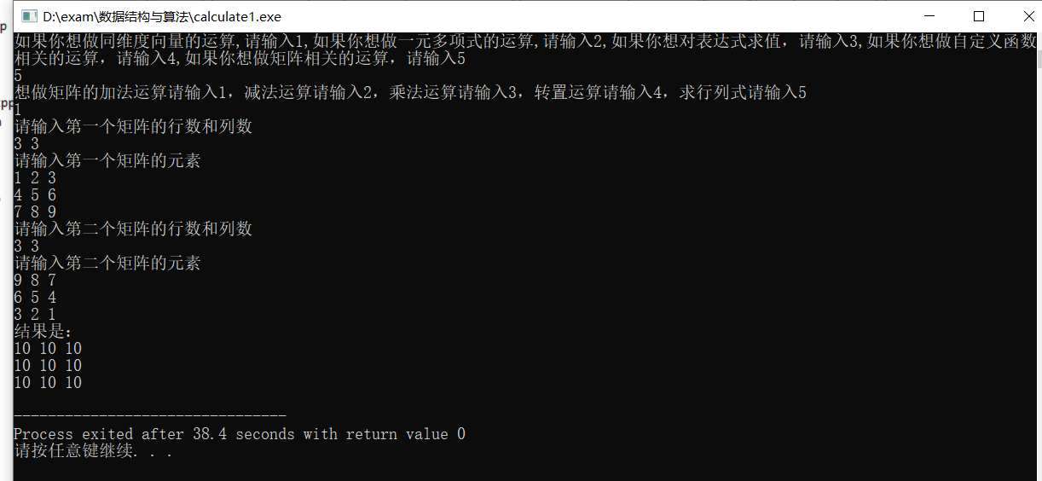

21.矩阵的减法

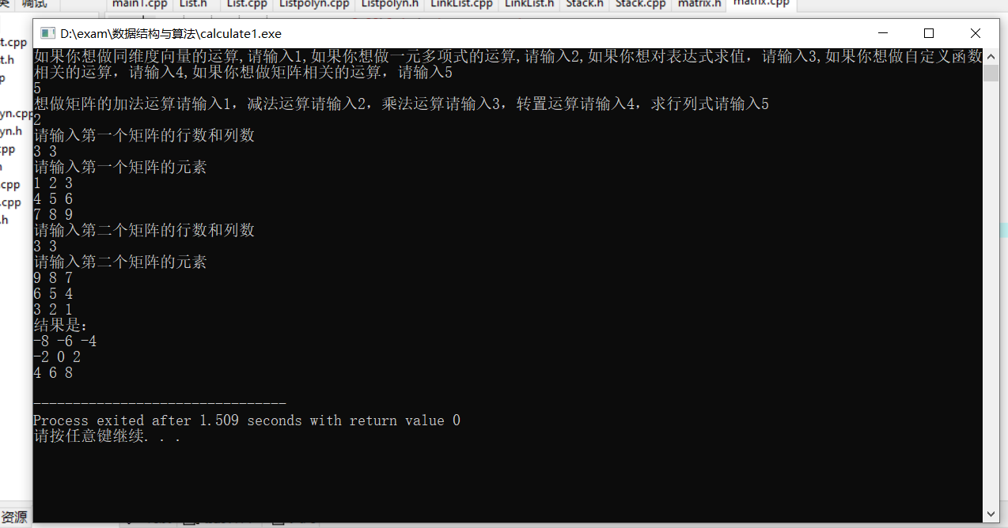

22.矩阵的乘法

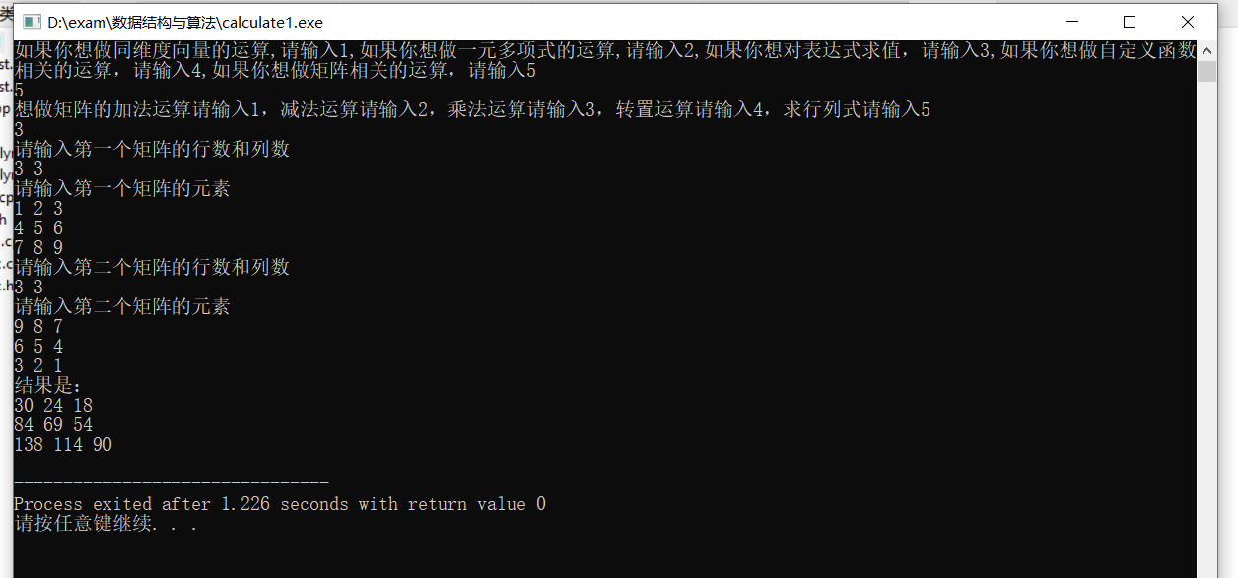

23.矩阵的转置运算

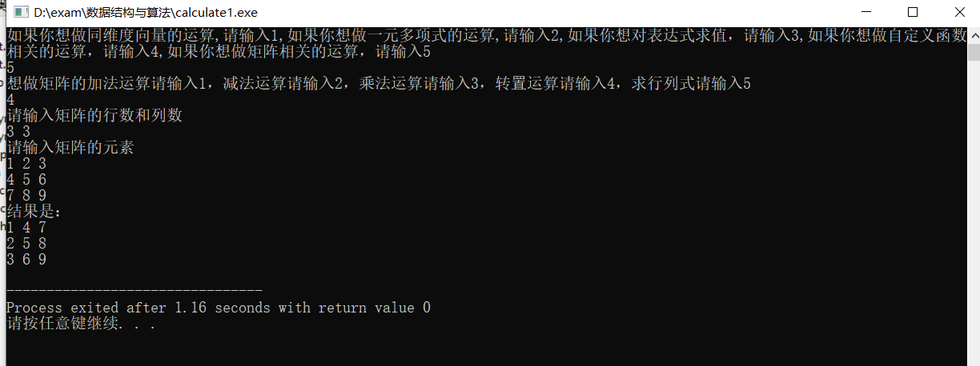

24.求矩阵的行列式

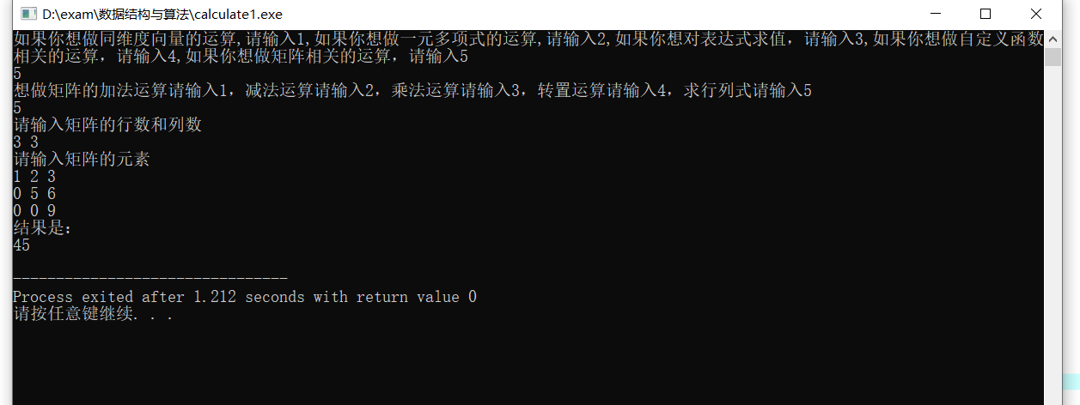

25.浮点数的科学计数法表示

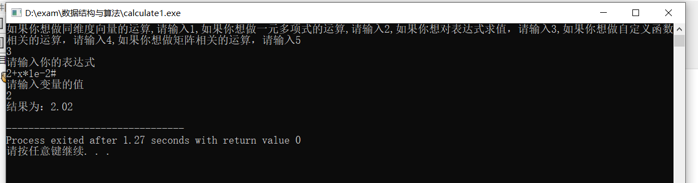

26.顺序表多项式带入数值

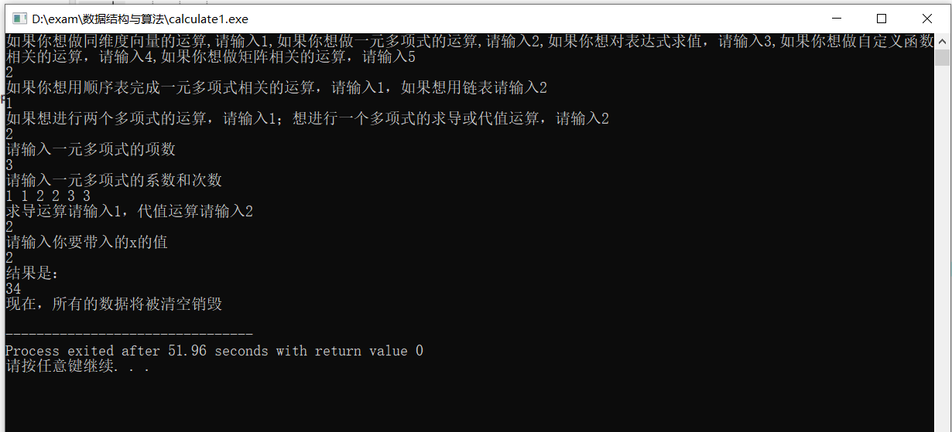

27.链表多项式带入数值

